REQUERIMENTO N.º 620/2018

Solicita informações sobre valores empregados para instalação de lâmpadas de LED em espaços públicos de Valinhos.

Senhor Presidente,

Considerando resposta ao Item 3 do Requerimento nº 88/2018 da lavra deste vereador, que informa da instalação de lâmpadas de LED nas Praças Washington Luiz (serviços já executados), Praça Brasil 500 Anos, CLT e Parque Monsenhor Bruno Nardini;

O vereador MAURO DE SOUSA PENIDO, no uso de suas atribuições legais, requer nos termos regimentais, após aprovação em Plenário, que seja encaminhado ao Excelentíssimo Senhor Prefeito Municipal, o seguinte pedido de informações:

- Qual o custo dos serviços executados em cada um dos mencionados locais?
- Quais as empresas foram vencedoras do certame licitatório para a execução dos referidos serviços?
- Cópia do processo licitatório e das planilhas de custo de cada um dos serviços referidos.

JUSTIFICATIVA:

Este vereador solicita as informações referidas, no intuito de acompanhar e fiscalizar as ações do Poder Executivo Municipal.

Valinhos, 04 de abril de 2018.

MAURO DE SOUSA PENIDO
Vereador
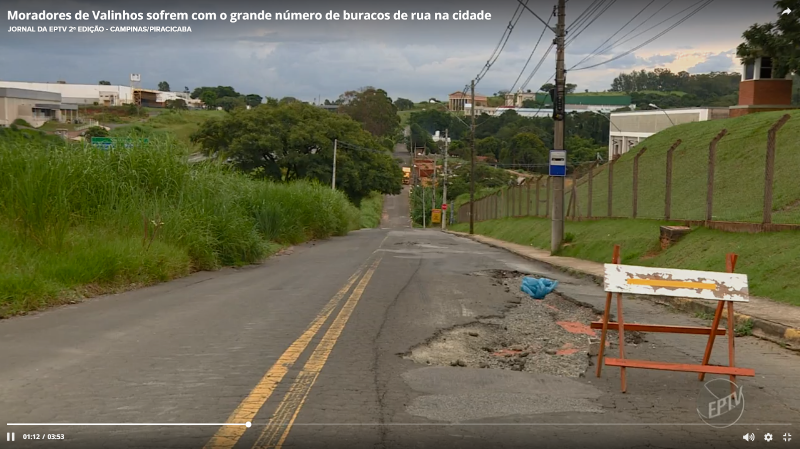

Foto tirada em 16.03.2018

